**Beantworte diese Fragen (Nominativ)**



**Besvar disse spørgsmål ved at sætte det rigtige kryds**

7. Welches Tier miaut und jagt gerne Mäuse?

1. Die Katze
2. Der Hund
3. Das Kaninchen

1. Welches ist ein Kleidungsstück?

1. Ein Fahrrad
2. Ein Handy
3. Ein Mantel

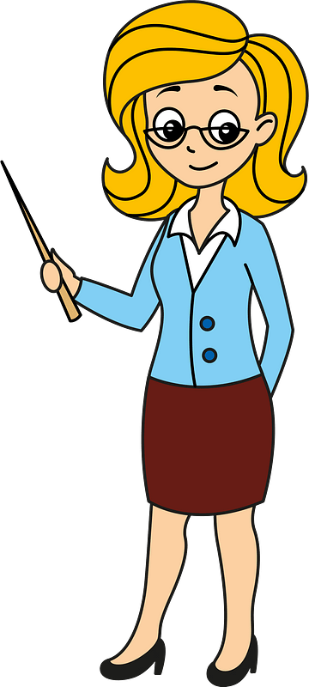

8. Was ist nicht gesund?

1. Ein Apfel
2. Das Rauchen
3. Das Wandern

2. Was ist ein Teil des Gesichtes?

1. Die Beine
2. Die Nase
3. Der Fuß

9. Wer behandelt die Zähne?

1. Der Schmied
2. Der Schlachter
3. Der Zahnarzt

3. Welches ist keine Blume?

1. Die Tulpe
2. Der Tiger
3. Die Rose



10. Was ist das größte Tier der Welt?

1. Der Elefant
2. Die Giraffe
3. Der Blauwal

4. Welches Tier legt Eier?

1. Das Pferd
2. Die Maus
3. Das Huhn

11. Welcher Planet des Sonnensystems wird als Roter Planet bezeichnet?

1. Jupiter
2. Mars
3. Venus

5. Wer hält in der Kirche eine Predigt?

1. Der Polizist
2. Der Pfarrer
3. Der Schreiner

6. Was ist keine Kopfbedeckung?

1. Der Hut
2. Das Knie
3. Die Mütze

12. Was ist ein Handy?

1. Ein alkoholfreies Getränk
2. Ein mobiles Telefon
3. Ein Kleidungsstück

Lösungen:

1C, 2B, 3B, 4C, 5B, 6C, 7A, 8B, 9C, 10C, 11B, 12B